Sistem View Android
https://youtu.be/_n1X-cH9Kyo?si=CBxRjPFU7nywD1_v
Mem-build Aplikasi Android dengan View

Sebelum memulai

Pengantar
Sejauh ini, Anda telah mempelajari semua cara mem-build aplikasi Android dengan Compose. Sungguh suatu kemajuan yang baik. Compose adalah alat yang sangat canggih dan dapat menyederhanakan proses pengembangan. Namun, aplikasi Android tidak selalu dibuat dengan UI deklaratif. Compose adalah alat terbaru dalam histori Aplikasi Android. UI Android awalnya dibuat menggunakan View. Dengan demikian, kemungkinan besar Anda akan melihat View saat melanjutkan perjalanan sebagai developer Android. Dalam codelab ini, Anda akan mempelajari dasar-dasar cara mem-build aplikasi Android sebelum Compose — dengan XML, View, View Binding, dan Fragment.
Codelab ini hanya menyediakan ringkasan umum cara membuat UI dengan View. Untuk petunjuk yang lebih mendalam, lihat kursus Dasar-Dasar Android di Kotlin.

Prasyarat:
- Selesaikan kursus Dasar-Dasar Android di Compose hingga Unit 7.

Yang akan Anda butuhkan
- Komputer yang memiliki akses internet dan Android Studio
- Perangkat atau emulator
- Kode awal untuk aplikasi Juice Tracker

Yang akan Anda build
Dalam codelab ini, Anda akan menyelesaikan aplikasi Juice Tracker. Aplikasi ini memungkinkan Anda memantau berbagai jus yang sedang tren dengan membuat daftar yang berisi item mendetail. Anda dapat menambahkan dan mengubah dan XML untuk menyelesaikan UI dan kode awal. Khususnya, Anda akan mem-build formulir entri untuk membuat jus baru, seperti UI dan logika atau navigasi terkait. Hasilnya adalah aplikasi dengan daftar kosong yang dapat Anda gunakan untuk menambahkan jus Anda sendiri.
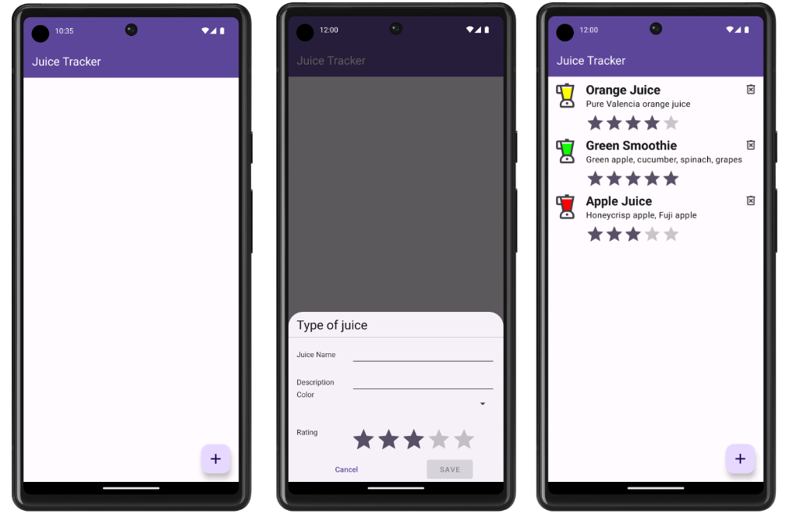
Kembali

Mendapatkan kode awal
URL kode awal:
https://github.com/google-developer-training/basic-android-kotlin-compose-training-juice-tracker
Nama cabang dengan kode awal: views-starter
- Di Android Studio, buka folder basic-android-kotlin-compose-training-juice-tracker.
- Buka kode aplikasi Juice Tracker di Android Studio.

Membuat Tata Letak
Saat membangun aplikasi dengan Views, Anda harus membuat UI di dalam Tata Letak. Tata letak biasanya dideklarasikan menggunakan XML. File tata letak XML ini berada di direktori resource di bagian res > layout. Tata letak berisi komponen yang membentuk UI; komponen ini dikenal sebagai View. Sintaksis XML terdiri atas tag, elemen, dan atribut. Untuk mengetahui detail selengkapnya tentang sintaksis XML, lihat Membuat tata letak XML untuk codelab Android.
Di bagian ini, Anda akan membangun tata letak XML untuk dialog entri "Type of juice" seperti dalam gambar.
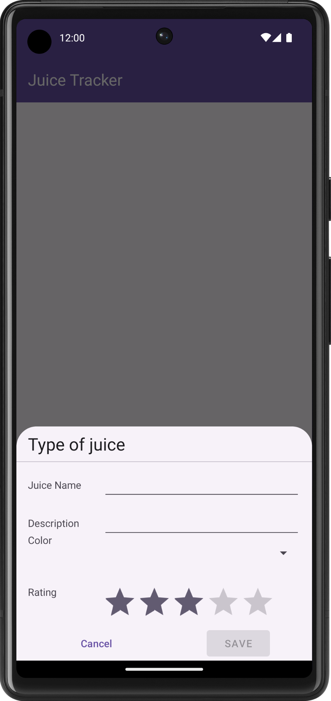
- Buat Layout Resource File baru di direktori main > res > layout yang disebut fragment_entry_dialog.
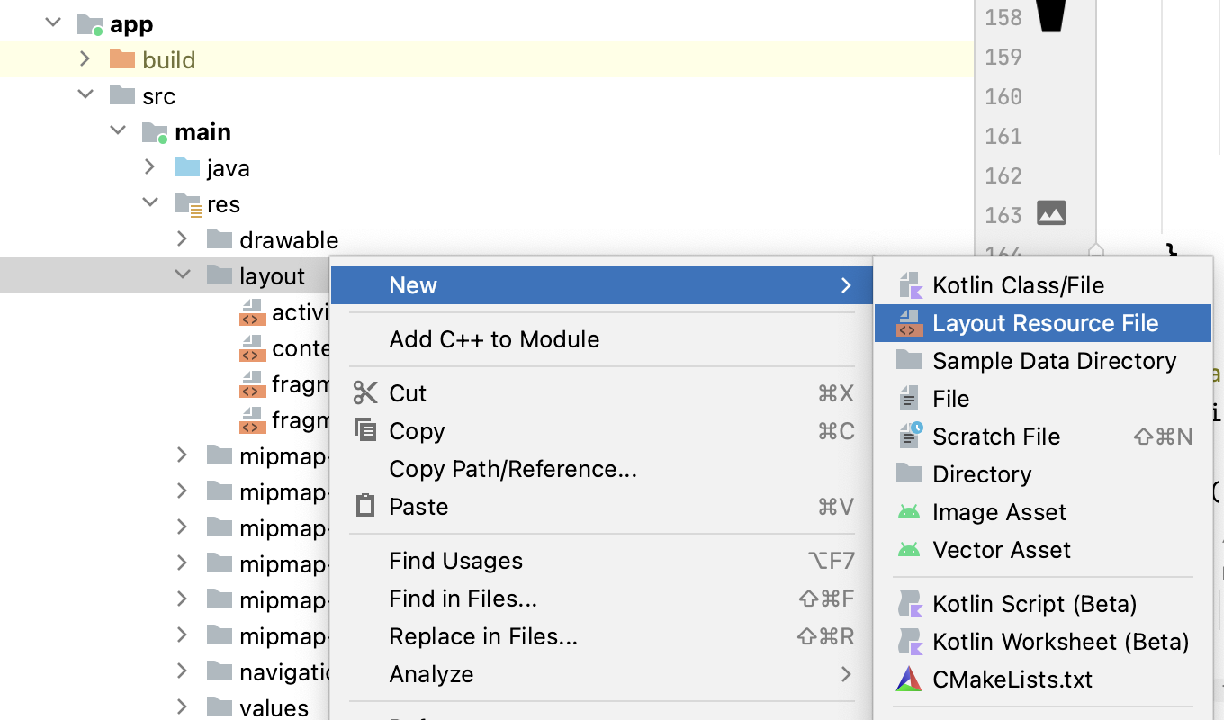
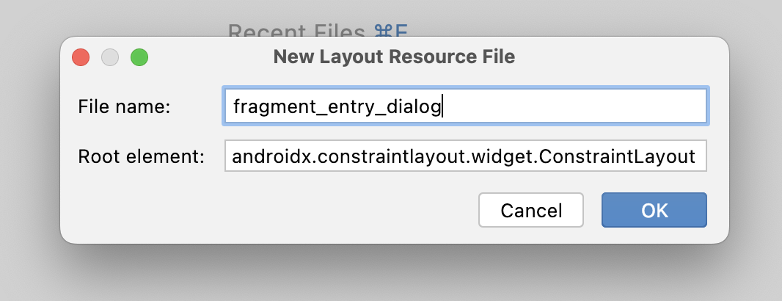
Tata letak fragment_entry_dialog.xml berisi komponen UI yang ditampilkan aplikasi kepada pengguna.
Perhatikan bahwa Elemen root adalah ConstraintLayout. Jenis tata letak ini adalah ViewGroup yang memungkinkan Anda memosisikan dan mengukur View dengan cara yang fleksibel menggunakan batasan. ViewGroup adalah jenis View yang berisi View lainnya, dan disebut View turunan. Langkah-langkah berikut membahas topik ini secara lebih detail, tetapi Anda dapat mempelajari lebih lanjut tentang ConstraintLayout dalam Membuat UI yang Responsif dengan ConstraintLayout.
- Setelah Anda membuat file, tentukan ruang nama aplikasi di ConstraintLayout.
fragment_entry_dialog.xml
<androidx.constraintlayout.widget.ConstraintLayout
xmlns:android="http://schemas.android.com/apk/res/android"
xmlns:app="http://schemas.android.com/apk/res-auto"
android:layout_width="match_parent"
android:layout_height="match_parent">
</androidx.constraintlayout.widget.ConstraintLayout>
- Tambahkan panduan berikut ke ConstraintLayout.
fragment_entry_dialog.xml
<androidx.constraintlayout.widget.Guideline
android:id="@+id/guideline_left"
android:layout_width="wrap_content"
android:layout_height="wrap_content"
android:orientation="vertical"
app:layout_constraintGuide_begin="16dp" />
<androidx.constraintlayout.widget.Guideline
android:id="@+id/guideline_middle"
android:layout_width="wrap_content"
android:layout_height="wrap_content"
android:orientation="vertical"
app:layout_constraintGuide_percent="0.5" />
<androidx.constraintlayout.widget.Guideline
android:id="@+id/guideline_top"
android:layout_width="wrap_content"
android:layout_height="wrap_content"
android:orientation="horizontal"
app:layout_constraintGuide_begin="16dp" />
Guidelines ini berfungsi sebagai padding untuk tampilan lain. Panduan ini membatasi teks header "Type of juice".
- Buat elemen TextView. TextView ini merepresentasikan judul fragmen detail.
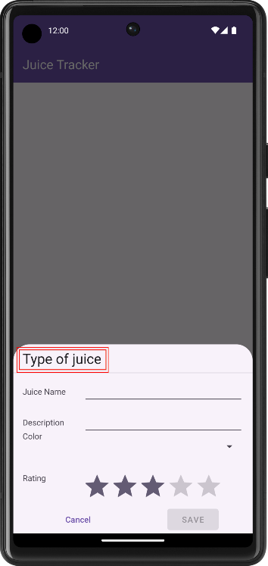
- Tetapkan TextView id dari header_title.
- Setel layout_width ke 0dp. Pada akhirnya, batasan tata letak akan menentukan lebar TextView ini. Oleh karena itu, menentukan lebar hanya akan menambahkan penghitungan yang tidak perlu selama menggambar UI; menentukan lebar 0dp akan menghindari penghitungan tambahan.
- Tetapkan atribut TextView text ke @string/juice_type.
- Tetapkan textAppearance ke @style/TextAppearance.MaterialComponents.Headline5.
fragment_entry_dialog.xml
<TextView
android:id="@+id/header_title"
android:layout_width="0dp"
android:layout_height="wrap_content"
android:text="@string/juice_type"
android:textAppearance="@style/TextAppearance.MaterialComponents.Headline5" />
Terakhir, Anda harus menentukan batasan. Tidak seperti Guideline yang menggunakan dimensi sebagai batasan, panduannya sendiri membatasi TextView ini. Untuk mencapai hasil ini, Anda dapat mereferensikan ID Guideline yang akan Anda gunakan untuk membatasi tampilan.
- Batasi bagian atas header ke bagian bawah guideline_top.
fragment_entry_dialog.xml
<TextView
android:id="@+id/header_title"
android:layout_width="0dp"
android:layout_height="wrap_content"
android:text="@string/juice_type"
android:textAppearance="@style/TextAppearance.MaterialComponents.Headline5"
app:layout_constraintTop_toBottomOf="@+id/guideline_top" />
- Batasi akhir ke awal dari guideline_middle dan awal ke awal dari guideline_left untuk menyelesaikan penempatan TextView. Perlu diingat bahwa cara Anda membatasi tampilan tertentu sepenuhnya bergantung pada tampilan UI yang Anda inginkan.
fragment_entry_dialog.xml
<TextView
android:id="@+id/header_title"
android:layout_width="0dp"
android:layout_height="wrap_content"
android:text="@string/juice_type"
android:textAppearance="@style/TextAppearance.MaterialComponents.Headline5"
app:layout_constraintTop_toBottomOf="@+id/guideline_top"
app:layout_constraintEnd_toStartOf="@+id/guideline_middle"
app:layout_constraintStart_toStartOf="@+id/guideline_left" />
Coba Anda mem-build UI lainnya berdasarkan screenshot. Anda dapat menemukan file fragment_entry_dialog.xml yang sudah selesai dalam solusi tersebut.

Membuat Fragment dengan View
Di Compose, Anda akan mem-build tata letak secara deklaratif menggunakan Kotlin atau Java. Anda dapat mengakses "layar" yang berbeda dengan membuka Composable yang berbeda, biasanya dalam aktivitas yang sama. Saat mem-build aplikasi dengan View, Fragment yang menghosting tata letak XML akan menggantikan konsep "layar" Composable.
Di bagian ini, Anda akan membuat Fragment untuk menghosting tata letak fragment_entry_dialog dan memberikan data ke UI.
- Pada paket juicetracker, buat class baru bernama EntryDialogFragment.
- Buat EntryDialogFragment memperluas BottomSheetDialogFragment.
EntryDialogFragment.kt
import com.google.android.material.bottomsheet.BottomSheetDialogFragment
class EntryDialogFragment : BottomSheetDialogFragment() {
}
DialogFragment adalah Fragment yang menampilkan dialog mengambang. BottomSheetDialogFragment mewarisi dari class DialogFragment, tetapi menampilkan sheet dengan lebar layar yang disematkan ke bagian bawah layar. Pendekatan ini cocok dengan desain yang digambarkan sebelumnya.
- Build ulang project, yang akan menyebabkan file View Binding berdasarkan tata letak fragment_entry_dialog dibuat secara otomatis. View Binding memungkinkan Anda mengakses dan berinteraksi dengan View yang dideklarasikan oleh XML, Anda dapat membacanya lebih lanjut dalam dokumentasi View Binding.
- Di class EntryDialogFragment, implementasikan fungsi onCreateView(). Seperti namanya, fungsi ini akan membuat View untuk Fragment ini.
Catatan: Seperti Activity, Fragment juga memiliki status siklus proses yang berbeda, dan metode siklus proses yang sesuai.
EntryDialogFragment.kt
import android.os.Bundle
import android.view.LayoutInflater
import android.view.View
import android.view.ViewGroup
override fun onCreateView(
inflater: LayoutInflater,
container: ViewGroup?,
savedInstanceState: Bundle?
): View? {
return super.onCreateView(inflater, container, savedInstanceState)
}
Fungsi onCreateView() menampilkan View, tetapi saat ini, fungsi tersebut tidak menampilkan View yang berguna.
- Tampilkan View yang dihasilkan dengan meng-inflate FragmentEntryDialogViewBinding, bukan menampilkan super.onCreateView().
EntryDialogFragment.kt
import com.example.juicetracker.databinding.FragmentEntryDialogBinding
override fun onCreateView(
inflater: LayoutInflater,
container: ViewGroup?,
savedInstanceState: Bundle?
): View? {
return FragmentEntryDialogBinding.inflate(inflater, container, false).root
}
- Di luar fungsi onCreateView(), tetapi di dalam class EntryDialogFragment, buat instance EntryViewModel.
- Implementasikan fungsi onViewCreated().
Setelah meng-inflate View binding, Anda dapat mengakses dan mengubah View dalam tata letak. Metode onViewCreated() dipanggil setelah onCreateView() dalam siklus proses. Metode onViewCreated() adalah tempat yang direkomendasikan untuk mengakses dan mengubah View dalam tata letak.
- Buat instance view binding dengan memanggil metode bind() di FragmentEntryDialogBinding.
Pada tahap ini, kode Anda akan terlihat seperti contoh berikut:
EntryDialogFragment.kt
import androidx.fragment.app.viewModels
import com.example.juicetracker.ui.AppViewModelProvider
import com.example.juicetracker.ui.EntryViewModel
class EntryDialogFragment : BottomSheetDialogFragment() {
private val entryViewModel by viewModels<EntryViewModel> { AppViewModelProvider.Factory }
override fun onCreateView(
inflater: LayoutInflater,
container: ViewGroup?,
savedInstanceState: Bundle?
): View {
return FragmentEntryDialogBinding.inflate(inflater, container, false).root
}
override fun onViewCreated(view: View, savedInstanceState: Bundle?) {
val binding = FragmentEntryDialogBinding.bind(view)
}
}
Anda dapat mengakses dan menetapkan View melalui binding. Misalnya, Anda dapat menetapkan TextView melalui metode setText().
binding.name.setText("Apple juice")
Catatan: Penggunaan string "Jus apel" hard code dalam contoh di atas dilakukan untuk memudahkan. Dalam produksi, resource string harus digunakan.
UI dialog entri berfungsi sebagai tempat bagi pengguna untuk membuat item baru, tetapi Anda juga dapat menggunakannya untuk mengubah item yang ada. Oleh karena itu, Fragment harus mengambil item yang diklik. Komponen Navigasi memfasilitasi navigasi ke EntryDialogFragment dan mengambil item yang diklik.
EntryDialogFragment belum selesai, tetapi jangan khawatir. Untuk saat ini, lanjutkan ke bagian berikutnya untuk mempelajari lebih lanjut cara menggunakan Komponen Navigasi dalam aplikasi dengan View.

Mengubah Komponen Navigasi
Di bagian ini, Anda akan menggunakan komponen navigasi untuk meluncurkan dialog entri dan mengambil item, jika berlaku.
Compose memberi peluang untuk merender composable yang berbeda hanya dengan memanggilnya. Namun, Fragment bekerja secara berbeda. Komponen Navigasi mengoordinasikan "tujuan" Fragment sehingga memberikan cara mudah untuk berpindah antara Fragment yang berbeda dan View yang ada di dalamnya.
Menggunakan Komponen Navigasi untuk mengoordinasikan navigasi ke EntryDialogFragment.
- Buka file nav_graph.xml dan pastikan tab Design dipilih. 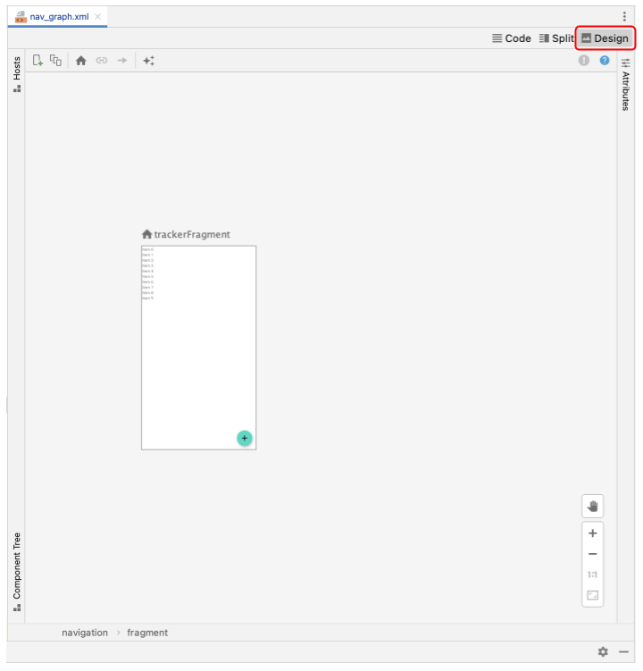
- Klik ikon  untuk menambahkan tujuan baru.
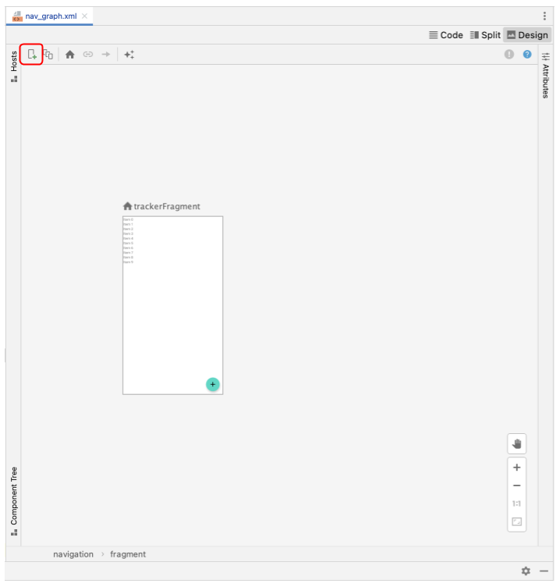
- Pilih tujuan EntryDialogFragment. Tindakan ini akan mendeklarasikan entryDialogFragment dalam grafik navigasi sehingga dapat diakses oleh tindakan navigasi.
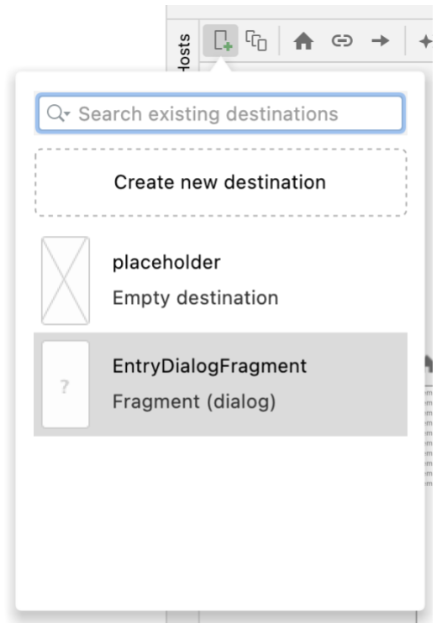
Catatan: Layar entryDialogFragment mungkin muncul di tempat acak dalam tampilan nav_graph.xml. Anda dapat menarik tujuan untuk membuat tampilan lebih teratur.
Anda harus meluncurkan EntryDialogFragment dari TrackerFragment. Oleh karena itu, tindakan navigasi diperlukan untuk menyelesaikan tugas ini.
- Tarik kursor ke trackerFragment. Pilih titik abu-abu dan tarik garis ke entryDialogFragment. 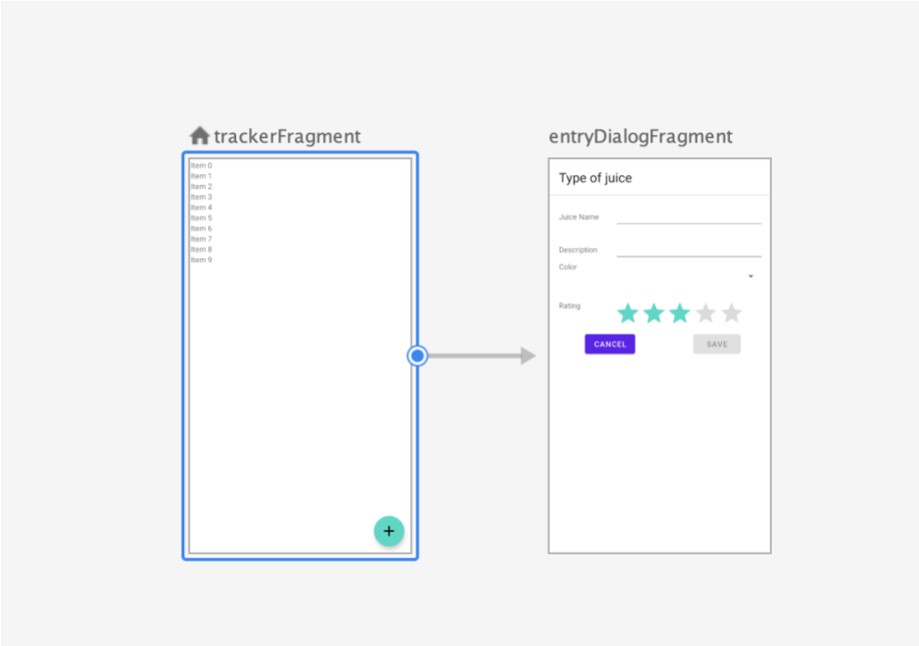
- Tampilan desain nav_graph memungkinkan Anda mendeklarasikan argumen untuk suatu tujuan dengan memilih tujuan lalu mengklik ikon  di samping menu dropdown Arguments. Gunakan fitur ini untuk menambahkan argumen itemId dari jenis Long ke entryDialogFragment; nilai defaultnya harus 0L.
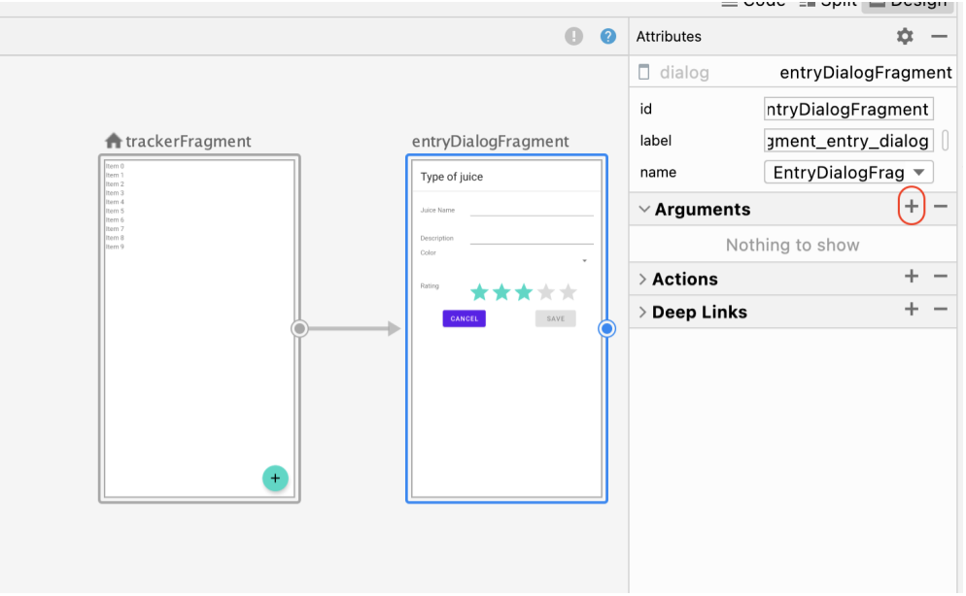
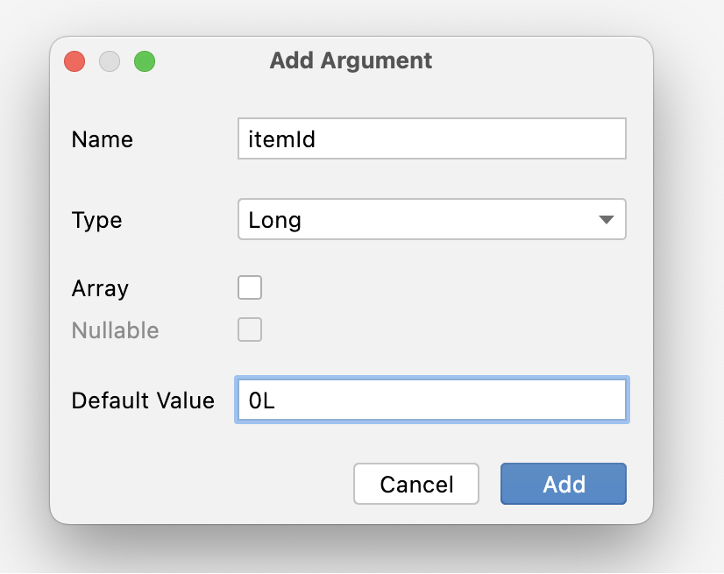
Perlu diketahui bahwa TrackerFragment memiliki daftar item Juice—jika Anda mengklik salah satu item ini, EntryDialogFragment akan diluncurkan.
- Membangun ulang project. Sekarang, argumen itemId dapat diakses di EntryDialogFragment.

Menyelesaikan Fragment
Berbekal data dari argumen navigasi, selesaikan dialog entri.
- Ambil navArgs() dalam metode onViewCreated() dari EntryDialogFragment.
- Ambil itemId dari navArgs().
- Terapkan saveButton untuk menyimpan jus baru/yang telah diubah menggunakan ViewModel.
Ingat kembali dari UI dialog entri bahwa nilai warna default adalah merah. Untuk saat ini, teruskan objek ini sebagai holder tempat.
Teruskan ID item dari argumen saat memanggil saveJuice().
EntryDialogFragment.kt
import androidx.navigation.fragment.navArgs
import com.example.juicetracker.data.JuiceColor
class EntryDialogFragment : BottomSheetDialogFragment() {
//...
var selectedColor: JuiceColor = JuiceColor.Red
override fun onViewCreated(view: View, savedInstanceState: Bundle?) {
val binding = FragmentEntryDialogBinding.bind(view)
val args: EntryDialogFragmentArgs by navArgs()
val juiceId = args.itemId
binding.saveButton.setOnClickListener {
entryViewModel.saveJuice(
juiceId,
binding.name.text.toString(),
binding.description.text.toString(),
selectedColor.name,
binding.ratingBar.rating.toInt()
)
}
}
}
- Setelah data disimpan, tutup dialog dengan metode dismiss().
EntryDialogFragment.kt
class EntryDialogFragment : BottomSheetDialogFragment() {
//...
var selectedColor: JuiceColor = JuiceColor.Red
//...
override fun onViewCreated(view: View, savedInstanceState: Bundle?) {
val binding = FragmentEntryDialogBinding.bind(view)
val args: EntryDialogFragmentArgs by navArgs()
binding.saveButton.setOnClickListener {
entryViewModel.saveJuice(
juiceId,
binding.name.text.toString(),
binding.description.text.toString(),
selectedColor.name,
binding.ratingBar.rating.toInt()
)
dismiss()
}
}
}
Perlu diingat bahwa kode di atas tidak menyelesaikan EntryDialogFragment. Anda tetap harus menerapkan sejumlah hal, seperti populasi kolom dengan data Juice yang ada (jika ada), pemilihan warna dari colorSpinner, implementasi cancelButton, dan masih banyak lagi. Namun, kode ini tidak unik untuk Fragment, dan Anda dapat menerapkan kode ini sendiri. Cobalah untuk menerapkan fungsi lainnya. Jika Anda membutuhkan panduan, lihat Unit 2: Tata Letak kursus Dasar-Dasar Android di Kotlin. Sebagai upaya terakhir, Anda dapat melihat kode solusi untuk codelab ini.

Meluncurkan dialog entri
Tugas terakhir adalah meluncurkan dialog entri menggunakan Komponen Navigasi. Dialog entri harus diluncurkan saat pengguna mengklik tombol tindakan mengambang (FAB). ID ini juga harus meluncurkan dan meneruskan ID yang sesuai saat pengguna mengklik item.
- Di onClickListener() untuk FAB, panggil navigate() pada pengontrol navigasi.
TrackerFragment.kt
import androidx.navigation.findNavController
//...
binding.fab.setOnClickListener { fabView ->
fabView.findNavController().navigate(
)
}
//...
- Pada fungsi navigasi, teruskan tindakan untuk keluar dari pelacak ke dialog entri.
TrackerFragment.kt
//...
binding.fab.setOnClickListener { fabView ->
fabView.findNavController().navigate(
TrackerFragmentDirections.actionTrackerFragmentToEntryDialogFragment()
)
}
//...
- Ulangi tindakan ini dalam isi lambda untuk metode onEdit() di JuiceListAdapter, tetapi untuk kali ini, teruskan id dari Juice.
TrackerFragment.kt
//...
onEdit = { drink ->
findNavController().navigate(
TrackerFragmentDirections.actionTrackerFragmentToEntryDialogFragment(drink.id)
)
},
//...

Mendapatkan kode solusi
Untuk mendownload kode codelab yang sudah selesai, Anda dapat menggunakan perintah git berikut:
$ git clone https://github.com/google-developer-training/basic-android-kotlin-compose-training-juice-tracker.git
$ cd basic-android-kotlin-compose-training-juice-tracker
$ git checkout views
Atau, Anda dapat mendownload repositori sebagai file ZIP, lalu mengekstraknya, dan membukanya di Android Studio.
file_downloadDownload zip
Catatan: Kode solusi ada di cabang views dari repositori yang didownload.
Jika Anda ingin melihat kode solusi, lihat di GitHub.

Compose di View
https://youtu.be/1gdMOdcijhk?si=EhbYimxfSBG4GEvD
Menambahkan Compose ke aplikasi berbasis View

Sebelum memulai
Sejak awal, Jetpack Compose didesain dengan interoperabilitas View, yang berarti bahwa Compose dan sistem View dapat berbagi resource dan bekerja sama secara berdampingan untuk menampilkan UI. Fungsi ini memungkinkan Anda menambahkan Compose ke aplikasi berbasis View yang ada. Artinya, Compose dan View dapat berdampingan dalam codebase hingga seluruh aplikasi Anda sepenuhnya menggunakan Compose.
Dalam codelab ini, Anda akan mengubah item daftar berbasis tampilan di aplikasi Juice Tracker menjadi Compose. Jika mau, Anda dapat mengonversi sendiri tampilan Juice Tracker lainnya.
Jika memiliki aplikasi dengan UI berbasis View, Anda mungkin tidak ingin menulis ulang seluruh UI-nya sekaligus. Codelab ini membantu Anda mengonversi satu tampilan di UI berbasis tampilan menjadi elemen Compose.

Prasyarat
- Pemahaman tentang UI berbasis View.
- Pengetahuan tentang cara membuat aplikasi menggunakan UI berbasis View.
- Pengalaman dengan sintaksis Kotlin, termasuk lambda.
- Pengetahuan tentang cara membuat aplikasi di Jetpack Compose.

Yang akan Anda pelajari
- Cara menambahkan Compose ke layar yang ada yang dibuat dengan tampilan Android.
- Cara melihat pratinjau Composable yang ditambahkan ke aplikasi berbasis View.

Yang akan Anda buat
- Anda mengonversi item daftar berbasis View menjadi Compose di aplikasi Juice Tracker.

2. Ringkasan aplikasi awal
Codelab ini menggunakan kode solusi aplikasi Juice Tracker dari Membuat Aplikasi Android dengan View sebagai kode awal. Aplikasi awal telah menyimpan data menggunakan library persistensi Room. Pengguna dapat menambahkan info tentang jus ke database aplikasi, seperti nama jus, deskripsi, warna, dan rating.
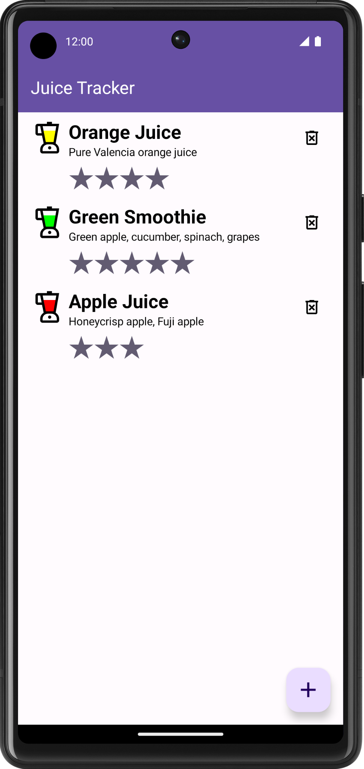
Dalam codelab ini, Anda akan mengonversi item daftar berbasis tampilan menjadi Compose.
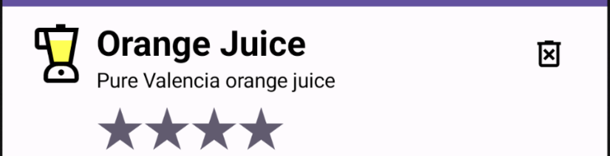
Mendownload kode awal untuk codelab ini
Untuk memulai, download kode awal:
file_downloadDownload zip
Atau, Anda dapat membuat clone repositori GitHub untuk kode tersebut:
$ git clone https://github.com/google-developer-training/basic-android-kotlin-compose-training-juice-tracker.git
$ cd basic-android-kotlin-compose-training-juice-tracker
$ git checkout views
Catatan: Kode awal berada di cabang views dari repositori yang didownload.
Anda dapat menjelajahi kode di repositori GitHub JuiceTracker.

Menambahkan library Jetpack Compose
Karena Recollect, Compose, dan View dapat muncul bersamaan di layar tertentu, maka Anda dapat memiliki beberapa elemen UI di Compose dan elemen lainnya di sistem View. Misalnya, Anda hanya dapat memiliki daftar di Compose, sedangkan bagian layar lainnya ada di sistem View.
Selesaikan langkah-langkah berikut untuk menambahkan library Compose ke aplikasi Juice Tracker.
- Buka Juice Tracker di Android Studio.
- Buka build.gradle.kts tingkat aplikasi.
- Di dalam blok buildFeatures, tambahkan flag compose = true.
buildFeatures {
//...
// Enable Jetpack Compose for this module
compose = true
}
Flag ini memungkinkan Android Studio berfungsi dengan Compose. Anda belum melakukan langkah ini di codelab sebelumnya karena Android Studio otomatis membuat kode ini saat Anda membuat project template Android Studio Compose baru.
- Di bagian buildFeatures, tambahkan blok composeOptions.
- Di dalam blok, tetapkan kotlinCompilerExtensionVersion ke "1.5.1" untuk menetapkan versi compiler Kotlin.
composeOptions {
kotlinCompilerExtensionVersion = "1.5.1"
}
- Di bagian dependencies, tambahkan dependensi Compose. Anda memerlukan dependensi berikut untuk menambahkan Compose ke aplikasi berbasis View. Dependensi ini membantu mengintegrasikan Compose dengan Aktivitas, menambahkan library komponen desain Compose, mendukung tema Compose Jetpack, dan menyediakan alat untuk dukungan IDE yang lebih baik.
dependencies {
implementation(platform("androidx.compose:compose-bom:2023.06.01"))
// other dependencies
// Compose
implementation("androidx.activity:activity-compose:1.7.2")
implementation("androidx.compose.material3:material3")
implementation("com.google.accompanist:accompanist-themeadapter-material3:0.28.0")
debugImplementation("androidx.compose.ui:ui-tooling")
}

Menambahkan ComposeView
ComposeView adalah Android View yang dapat menghosting konten UI Jetpack Compose. Gunakan setContent untuk menyediakan fungsi composable konten untuk tampilan.
- Buka layout/list_item.xml, lalu lihat pratinjau di tab Split.
Di akhir codelab ini, Anda akan mengganti tampilan ini dengan composable.
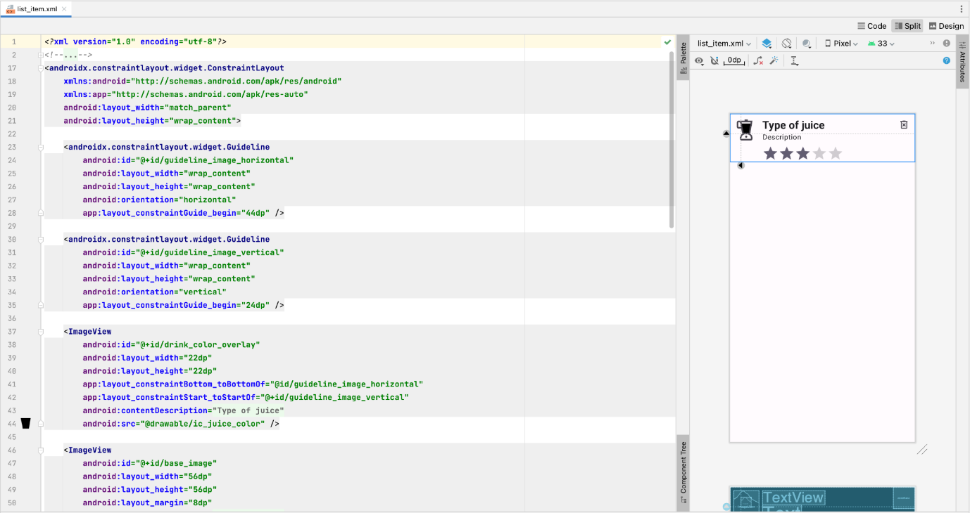
- Di JuiceListAdapter.kt, untuk mengatasi error, hapus ListItemBinding dari mana saja. Di class JuiceListViewHolder, ganti binding.root dengan composeView.
import androidx.compose.ui.platform.ComposeView
class JuiceListViewHolder(
private val onEdit: (Juice) -> Unit,
private val onDelete: (Juice) -> Unit
): RecyclerView.ViewHolder(composeView)
Untuk mengatasi error ini, Anda harus menghapus ListItemBinding dari mana saja.
- Di folder onCreateViewHolder(), perbarui fungsi return() agar cocok dengan kode berikut:
override fun onCreateViewHolder(parent: ViewGroup, viewType: Int): JuiceListViewHolder {
return JuiceListViewHolder(
ComposeView(parent.context),
onEdit,
onDelete
)
}
- Di class JuiceListViewHolder, hapus semua variabel private dan hapus juga semua kode dari fungsi bind(). Class JuiceListViewHolder Anda sekarang terlihat seperti kode berikut:
class JuiceListViewHolder(
private val onEdit: (Juice) -> Unit,
private val onDelete: (Juice) -> Unit
) : RecyclerView.ViewHolder(composeView) {
fun bind(juice: Juice) {
}
}
- Pada tahap ini, Anda dapat menghapus impor com.example.juicetracker.databinding.ListItemBinding dan android.view.LayoutInflater.
// Delete
import com.example.juicetracker.databinding.ListItemBinding
import android.view.LayoutInflater
- Hapus file layout/list_item.xml.
- Pilih OK di dialog Delete.
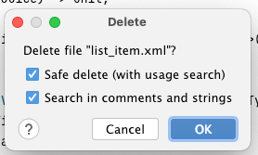

Menambahkan fungsi composable
Selanjutnya, Anda akan membuat composable yang memunculkan item daftar. Composable ini menggunakan Juice dan dua fungsi callback untuk mengedit dan menghapus item daftar.
- Di JuiceListAdapter.kt, setelah definisi class JuiceListAdapter, buat fungsi composable yang bernama ListItem().
- Buat fungsi ListItem() menerima objek Juice dan callback lambda untuk dihapus.
import androidx.compose.runtime.Composable
import androidx.compose.ui.Modifier
@Composable
fun ListItem(
input: Juice,
onDelete: (Juice) -> Unit,
modifier: Modifier = Modifier
) {
}
Lihat pratinjau item daftar yang ingin Anda buat. Tombol ini berisi ikon jus, detail jus, dan ikon tombol hapus. Anda akan segera menerapkan komponen ini.
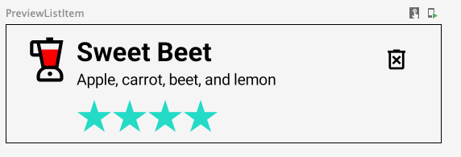

Membuat composable ikon Juice
- Di JuiceListAdapter.kt, setelah composable ListItem(), buat fungsi composable lain yang disebut JuiceIcon() yang menggunakan color dan Modifier.
@Composable
fun JuiceIcon(color: String, modifier: Modifier = Modifier) {
}
- Di dalam fungsi JuiceIcon(), tambahkan variabel untuk color dan deskripsi konten seperti yang ditunjukkan pada kode berikut:
@Composable
fun JuiceIcon(color: String, modifier: Modifier = Modifier) {
val colorLabelMap = JuiceColor.values().associateBy { stringResource(it.label) }
val selectedColor = colorLabelMap[color]?.let { Color(it.color) }
val juiceIconContentDescription = stringResource(R.string.juice_color, color)
}
Dengan menggunakan variabel colorLabelMap dan selectedColor, Anda akan mengambil resource warna yang terkait dengan pilihan pengguna.
- Menambahkan tata letak Box untuk menampilkan dua ikon ic_juice_color dan ic_juice_clear yang saling bertumpuk. Ikon ic_juice_color memiliki tint dan diposisikan di tengah.
import androidx.compose.foundation.layout.Box
Box(
modifier.semantics {
contentDescription = juiceIconContentDescription
}
) {
Icon(
painter = painterResource(R.drawable.ic_juice_color),
contentDescription = null,
tint = selectedColor ?: Color.Red,
modifier = Modifier.align(Alignment.Center)
)
Icon(painter = painterResource(R.drawable.ic_juice_clear), contentDescription = null)
}
Karena Anda sudah memahami penerapan composable, maka detail cara penerapannya tidak disediakan.
- Tambahkan fungsi untuk melihat pratinjau JuiceIcon(). Teruskan warna sebagai Yellow.
import androidx.compose.ui.tooling.preview.Preview
@Preview
@Composable
fun PreviewJuiceIcon() {
JuiceIcon("Yellow")
}
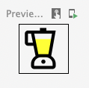

Membuat composable detail jus
Di JuiceListAdapter.kt, Anda harus menambahkan fungsi composable lain untuk menampilkan detail jus. Anda juga memerlukan tata letak kolom untuk menampilkan dua composable Text untuk nama dan deskripsi, serta indikator rating. Caranya, selesaikan langkah-langkah berikut:
- Tambahkan fungsi composable bernama JuiceDetails() yang menggunakan objek Juice dan Modifier, serta composable teks untuk nama jus dan composable untuk deskripsi jus seperti yang ditunjukkan dalam kode berikut:
import androidx.compose.foundation.layout.Arrangement
import androidx.compose.foundation.layout.Column
import androidx.compose.foundation.layout.padding
import androidx.compose.material3.MaterialTheme
import androidx.compose.material3.Text
import androidx.compose.ui.text.font.FontWeight
@Composable
fun JuiceDetails(juice: Juice, modifier: Modifier = Modifier) {
Column(modifier, verticalArrangement = Arrangement.Top) {
Text(
text = juice.name,
style = MaterialTheme.typography.h5.copy(fontWeight = FontWeight.Bold),
)
Text(juice.description)
RatingDisplay(rating = juice.rating, modifier = Modifier.padding(top = 8.dp))
}
}
- Untuk mengatasi error referensi yang belum terselesaikan, buat fungsi composable yang bernama RatingDisplay().
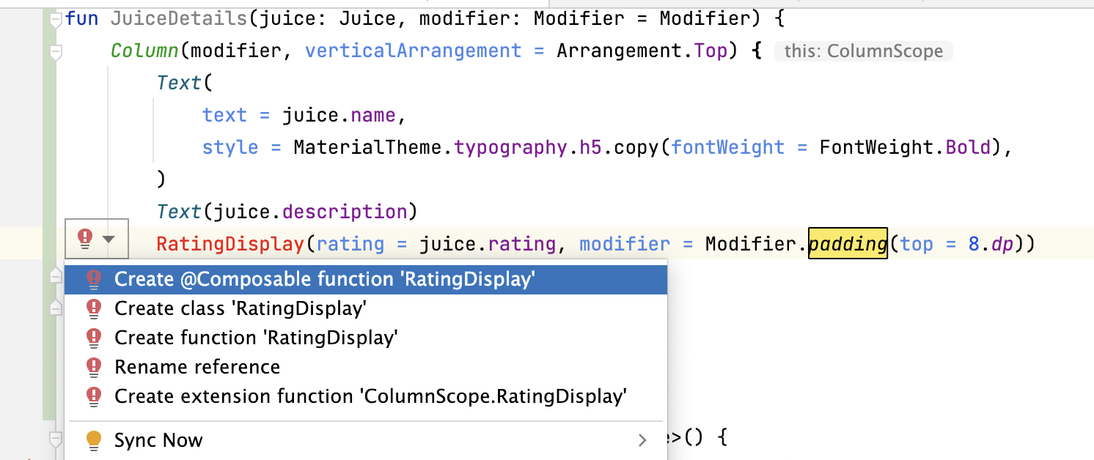
Di sistem View, Anda memiliki RatingBar untuk menampilkan batang rating berikut. Compose tidak memiliki composable batang rating sehingga Anda harus menerapkan elemen ini dari awal.
- Tentukan fungsi RatingDisplay() untuk menampilkan bintang sesuai rating. Fungsi composable ini menampilkan jumlah bintang berdasarkan rating.

import androidx.compose.ui.res.painterResource
import androidx.compose.ui.res.pluralStringResource
@Composable
fun RatingDisplay(rating: Int, modifier: Modifier = Modifier) {
val displayDescription = pluralStringResource(R.plurals.number_of_stars, count = rating)
Row(
// Content description is added here to support accessibility
modifier.semantics {
contentDescription = displayDescription
}
) {
repeat(rating) {
// Star [contentDescription] is null as the image is for illustrative purpose
Image(
modifier = Modifier.size(32.dp),
painter = painterResource(R.drawable.star),
contentDescription = null
)
}
}
}
Untuk membuat drawable bintang di Compose, Anda harus membuat aset vektor bintang.
- Di panel Project, klik kanan drawable > New > Vector Asset.
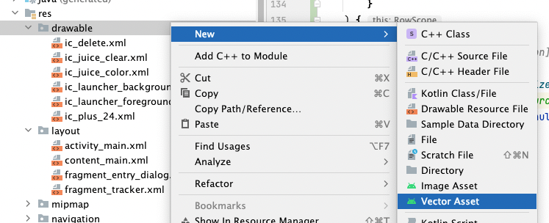
- Pada dialog Asset Studio, telusuri ikon bintang. Pilih ikon bintang yang terisi.
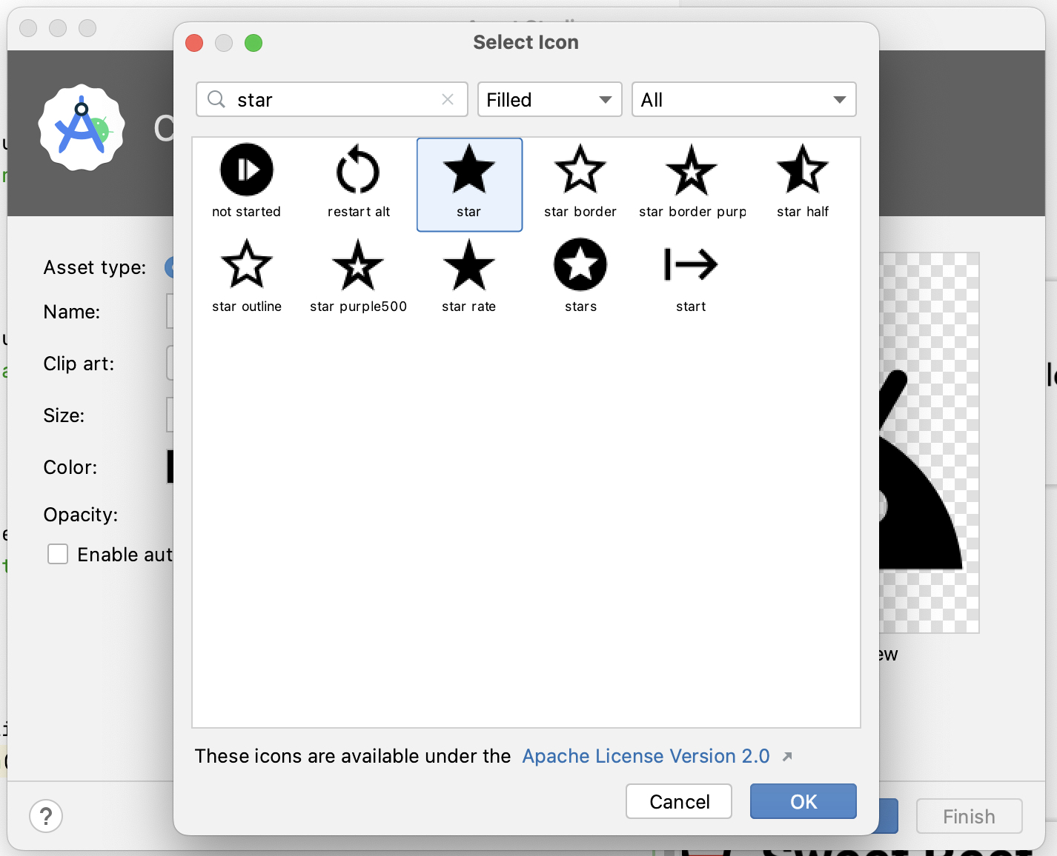
- Ubah nilai warna bintang menjadi 625B71.
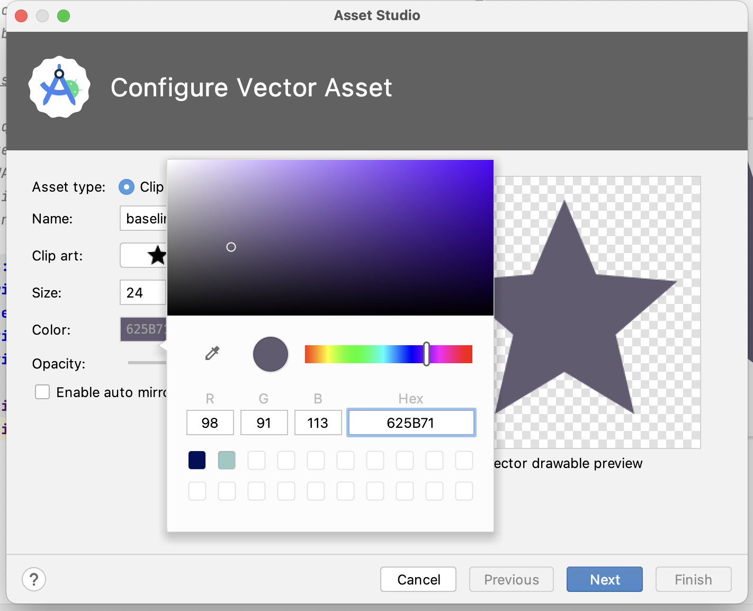
- Klik Next > Finish.
- Perhatikan bahwa drawable akan muncul di folder res/drawable.
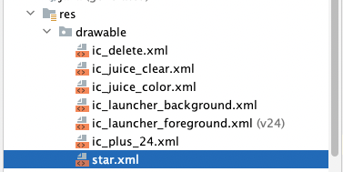
- Tambahkan composable pratinjau untuk melihat pratinjau composable JuiceDetails.
@Preview
@Composable
fun PreviewJuiceDetails() {
JuiceDetails(Juice(1, "Sweet Beet", "Apple, carrot, beet, and lemon", "Red", 4))
}
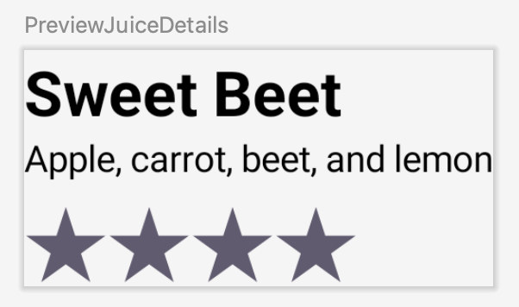

Membuat composable tombol hapus
- Di JuiceListAdapter.kt, tambahkan fungsi composable lain bernama DeleteButton() yang menggunakan fungsi callback lambda dan Pengubah.
- Tetapkan lambda ke argumen onClick lalu teruskan Icon() seperti yang ditunjukkan dalam kode berikut:
import androidx.compose.ui.res.painterResource
import androidx.compose.material3.Icon
import androidx.compose.material3.IconButton
@Composable
fun DeleteButton(onDelete: () -> Unit, modifier: Modifier = Modifier) {
IconButton(
onClick = { onDelete() },
modifier = modifier
) {
Icon(
painter = painterResource(R.drawable.ic_delete),
contentDescription = stringResource(R.string.delete)
)
}
}
- Menambahkan fungsi pratinjau untuk melihat pratinjau tombol hapus.
@Preview
@Composable
fun PreviewDeleteIcon() {
DeleteButton({})
}
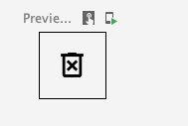

Mengimplementasikan fungsi ListItem
Setelah memiliki semua composable yang diperlukan untuk menampilkan item daftar, Anda dapat mengaturnya dalam tata letak. Perhatikan fungsi ListItem() yang sudah Anda tentukan di langkah sebelumnya.
@Composable
fun ListItem(
input: Juice,
onEdit: (Juice) -> Unit,
onDelete: (Juice) -> Unit,
modifier: Modifier = Modifier
) {
}
Di JuiceListAdapter.kt, selesaikan langkah-langkah berikut untuk menerapkan fungsi ListItem().
- Tambahkan tata letak Row di dalam lambda Mdc3Theme {}.
import androidx.compose.foundation.clickable
import androidx.compose.foundation.layout.Arrangement
import com.google.accompanist.themeadapter.material3.Mdc3Theme
Mdc3Theme {
Row(
modifier = modifier,
horizontalArrangement = Arrangement.SpaceBetween
) {
}
}
- Di dalam lambda Row, panggil tiga composable JuiceIcon, JuiceDetails, DeleteButton yang Anda buat sebagai elemen turunan.
JuiceIcon(input.color)
JuiceDetails(input, Modifier.weight(1f))
DeleteButton({})
Dengan meneruskan Modifier.weight(1f) ke composable JuiceDetails(), detail jus akan mengisi ruang horizontal yang tersisa setelah mengukur elemen turunan tanpa bobot.
- Teruskan lambda dan pengubah onDelete(input) dengan perataan atas sebagai parameter ke composable DeleteButton.
DeleteButton(
onDelete = {
onDelete(input)
},
modifier = Modifier.align(Alignment.Top)
)
- Tulis fungsi pratinjau untuk melihat pratinjau composable ListItem.
@Preview
@Composable
fun PreviewListItem() {
ListItem(Juice(1, "Sweet Beet", "Apple, carrot, beet, and lemon", "Red", 4), {})
}
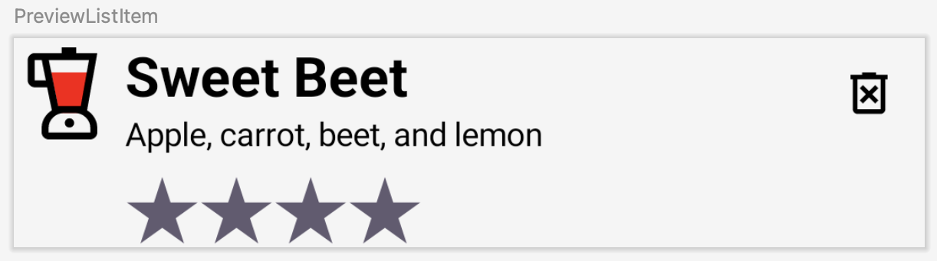
- Ikat composable ListItem ke holder tampilan. Panggil onEdit(input) di dalam fungsi lambda clickable() untuk membuka dialog edit saat item daftar diklik.
Di class JuiceListViewHolder, di bagian dalam fungsi bind(), Anda harus menghosting composable. Anda menggunakan ComposeView, yang merupakan Android View yang dapat menghosting konten UI Compose menggunakan metode setContent.
fun bind(input: Juice) {
composeView.setContent {
ListItem(
input,
onDelete,
modifier = Modifier
.fillMaxWidth()
.clickable {
onEdit(input)
}
.padding(vertical = 8.dp, horizontal = 16.dp),
)
}
}
- Jalankan aplikasi. Tambahkan jus favorit Anda. Perhatikan item daftar compose yang bersinar.
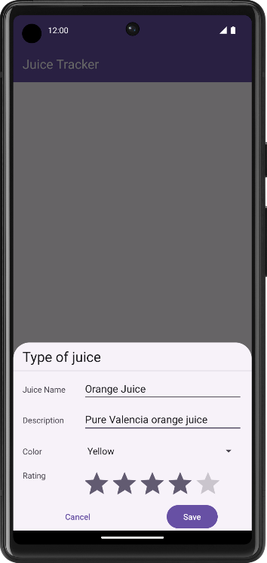. 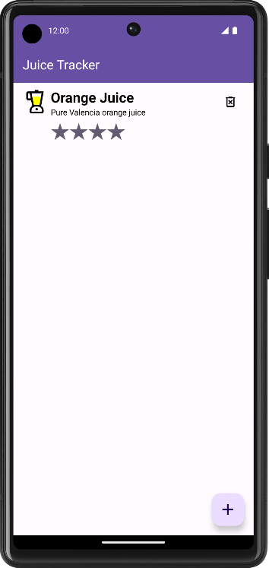
Selamat! Anda baru saja membuat aplikasi interoperabilitas Compose pertama yang menggunakan elemen Compose di aplikasi berbasis tampilan.

Mendapatkan kode solusi
Untuk mendownload kode codelab yang sudah selesai, Anda dapat menggunakan perintah git berikut:
$ git clone https://github.com/google-developer-training/basic-android-kotlin-compose-training-juice-tracker.git
$ cd basic-android-kotlin-compose-training-juice-tracker
$ git checkout views-with-compose
Atau, Anda dapat mendownload repositori sebagai file ZIP, lalu mengekstraknya, dan membukanya di Android Studio.
file_downloadDownload zip
Catatan: Kode solusi ada di cabang views-with-compose dari repositori.
Jika Anda ingin melihat kode solusi, lihat di GitHub.

Pelajari lebih lanjut
Dokumentasi Developer Android
- Alat untuk Compose | Jetpack Compose | Android Developers
- API Interoperabilitas | Jetpack Compose | Android Developers
- Strategi migrasi | Jetpack Compose | Android Developers
Codelab [Menengah]
- Bermigrasi ke Jetpack Compose

Apa selanjutnya?
https://youtu.be/3ZvENoiaFD0?si=_Vu7sjASfj3Wigqh

